温馨提示：
此题库为Word版，请按住Ctrl,滑动鼠标滚轴，调节合适的观
看比例，关闭Word文档返回原板块。
考点9 基因的结构和基因工程
(2011·重庆高考) 拟南芥是遗传学研究的模式植物，其突变体可用于验证相关基因的功能。野生型拟南芥的种皮为深褐色(TT)，某突变体的种皮为黄色(tt),下图是利用该突变体验证油菜种皮颜色基因(Tn)功能的流程示意图。
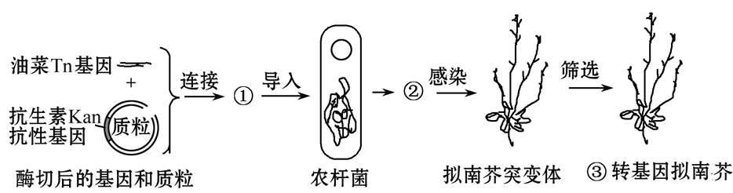
(1)与拟南芥t基因的mRNA相比，若油菜Tn基因的mRNA中UGA变为ＡＧＡ，其末端序列成为“－ＡＧＣＧＣＧＡＣＣＡＧＡＣＵＣＵＡＡ”，则Tn比ｔ多编码 个氨基酸(起始密码子位置相同，ＵＧＡ、ＵＡＡ为终止密码子)。
(2)图中①应为 。若②不能在含抗生素Kan的培养基上生长，则原因是 。若③的种皮颜色为 ，则说明油菜Tn基因与拟南芥T基因的功能相同。
(3)假设该油菜Tn基因连接到拟南芥染色体并替换其中一个t基因，则③中进行减数分裂的细胞在联会时的基因型为 ；同时，③的叶片卷曲(叶片正常对叶片卷曲为显性，且与种皮性状独立遗传)，用它与种皮深褐色、叶片正常的双杂合体拟南芥杂交，其后代中所占比例最小的个体表现型为 ；取③的茎尖培养成16棵植株，其性状通常 (填“不变”或“改变”)。
(4)所得的转基因拟南芥与野生型拟南芥 (填“是”或“不是”)同一个物种。
【解析】(1)拟南芥t基因的倒数第三个密码子是UGA为终止密码子，变成ＡＧＡ后Tn比ｔ多编码2个氨基酸。
(2)图中油菜Tn基因与质粒结合形成重组质粒①；若②不能在含抗生素Ｋａｎ的培养基上生长，则说明标记基因没有转入受体细胞，进而说明重组质粒没有导入受体细胞；若③的种皮颜色与野生型拟南芥的种皮颜色一致都为深褐色，则说明油菜Tn基因与拟南芥T基因的功能相同。
(3)油菜Tn基因连接到拟南芥染色体并替换其中一个t基因，则基因型变为Tnt，则③中进行减数分裂的细胞在联会时的基因型为TnTntt，假设控制叶片正常和叶片卷曲的基因为Y和y，则由③性状可知其基因型为Tntyy，与TtYy的个体杂交，比例最小的是黄色正常和黄色弯曲，比例均为1/8。 茎尖培养实为植物组织培养属于无性繁殖，可保持与亲代性状一致。
(4)所得的转基因拟南芥与野生型拟南芥可以杂交产生可育后代，无生殖隔离，是同一个物种。
答案：(1)2
(2)重组质粒(重组DNA分子) 重组质粒没有导入受体细胞 深褐色
(3)TnTntt 黄色正常、黄色弯曲 不变 (4)是

关闭Word文档返回原板块。

